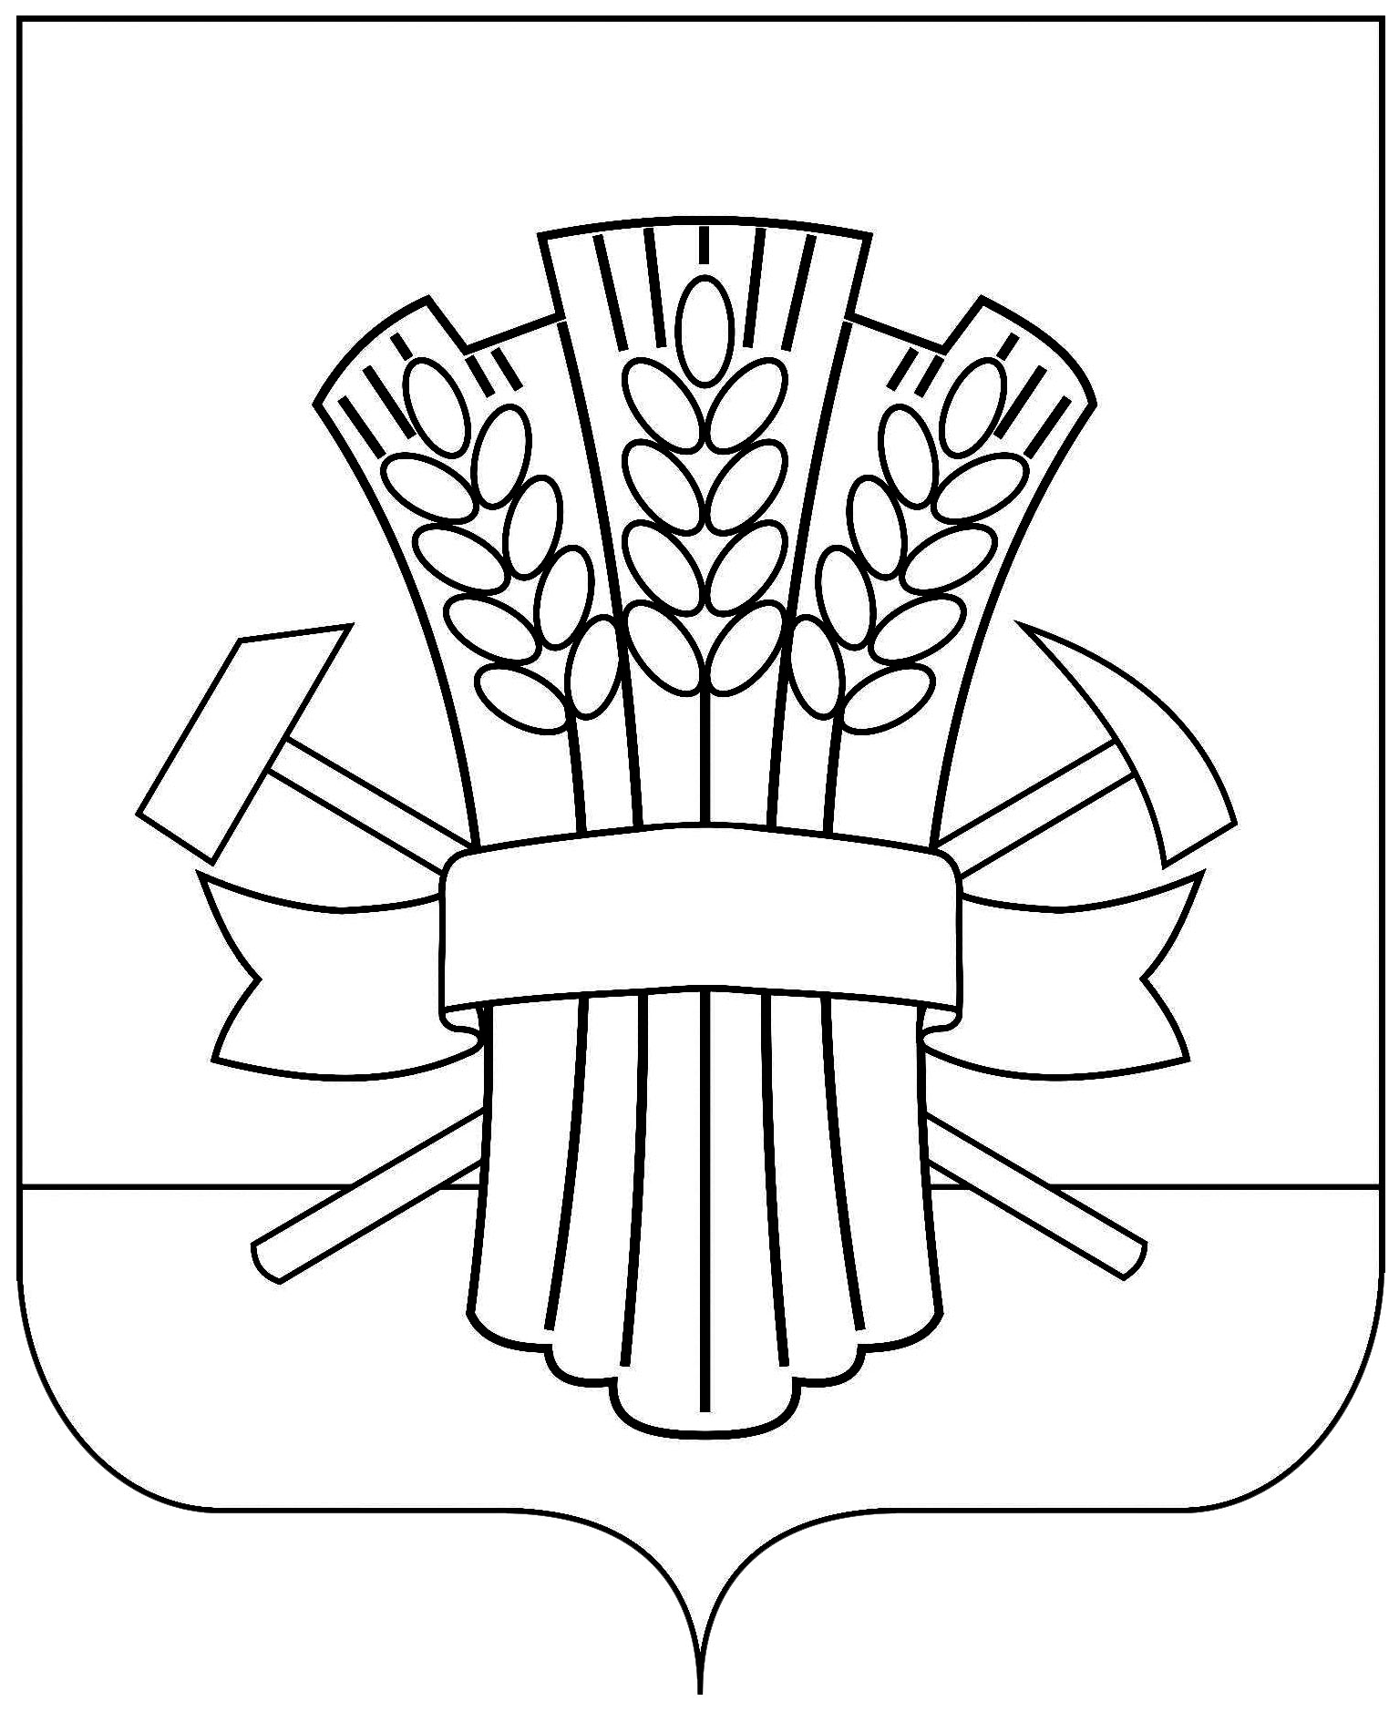

СОВЕТ
МОСКАЛЕНСКОГО РАЙОНА

РЕШЕНИЕ

26.03.2025 № 49

О внесении изменений в решение Совета Гвоздевского сельского поселения Москаленского муниципального района Омской области от 11.12.2024г. №21 «О местном бюджете на 2025 год и на плановый период 2026 и 2027 годов»

В соответствии с бюджетным кодексом Российской Федерации, Федеральным законом от 06.10.2003 № 131-ФЗ «Об общих принципах организации местного самоуправления в Российской Федерации», Совет Москаленского района РЕШИЛ:

1. Внести в решение Совета Гвоздевского сельского поселения Москаленского муниципального района Омской области « О местном бюджете на 2025 год и на плановый период 2026 и 2027 годов» № 21 от 11.12.2024 г. следующие изменения и дополнения:
1.1. Ст.1 изложить в следующей редакции:
1. Утвердить основные характеристики местного бюджета:
1) общий объем доходов местного бюджета в сумме 6 254 728,12 руб.;
2) общий объем расходов местного бюджета в сумме 6 401 322,85 руб.;
3) с учетом снижения остатков средств на счетах по учету средств местного бюджета, дефицит местного бюджета составил 146 594,73 руб.
2. Утвердить основные характеристики местного бюджета на плановый период 2026 и 2027 годов:
1) общий объем доходов местного бюджета на 2026 год в сумме 5 103 212,88 руб. и на 2027 год в сумме 5 457 352,05 руб.;
2) общий объем расходов местного бюджета на 2026 год в сумме 5 103 212,88 руб., в том числе условно утвержденные расходы в сумме 124 920,00 руб., и на 2027 год в сумме 5 457 352,05 руб., в том числе условно утвержденные расходы в сумме 267 400,00 руб.;
3)дефицит местного бюджета на 2026 и на 2027 годы равный нулю.
1.2. В статье 5 пункт 1 изложить в следующей редакции:
«Утвердить объем межбюджетных трансфертов, получаемых из других бюджетов бюджетной системы Российской Федерации, в 2025 году в сумме 4 128 509,12 руб., в 2026 году в сумме 3 009 049,88 руб., и в 2027 году в сумме 3 045 939,05 руб.»
1.3. Приложение № 2 «Безвозмездные поступления в местный бюджет на 2025 год и на плановый период 2026 и 2027 годов» изложить в редакции согласно приложению № 1 к настоящему решению.
1.4. Приложение № 3 «Распределение бюджетных ассигнований местного бюджета по разделам и подразделам классификации расходов бюджетов на 2025 год и на плановый период 2026 и 2027 годов» изложить в редакции согласно приложению № 2 к настоящему решению.
1.5. Приложение № 4 «Ведомственная структура расходов местного бюджета на 2025 год и на плановый период 2026 и 2027 годов» изложить в редакции согласно приложению № 3 к настоящему решению.
1.6. Приложение № 5 «Распределение бюджетных ассигнований местного бюджета по целевым статьям (муниципальным программам и не программным направлениям деятельности), группам и подгруппам видов расходов классификации расходов бюджетов на 2025 год и на плановый период 2026 и 2027 годов» изложить в редакции согласно приложению № 4 к настоящему решению.
1.7. Приложение № 6 «Источники финансирования дефицита местного бюджета на 2025 год и на плановый период 2026 и 2027 годов» изложить в редакции согласно приложению № 5 к настоящему решению.
2. Контроль за выполнением данного решения возложить на комиссию по финансово-экономическим вопросам.

Глава Москаленского
муниципального района А.В. Ряполов

Председатель
Совета Москаленского района С.Л. Шабельников

